**Hướng dẫn chạy website trên máy khách hàng**

**Bước 1: Cài đặt xampp server phiên bản PHP 7.4.8**

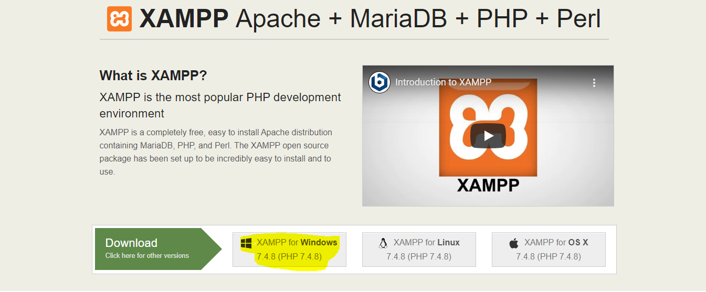

**Bước 2: Sau khi cài đặt xong xampp mở thư mục htdocs trong xampp.**

**Bước 3: Trong thư mục htdocs, chạy command line hoặc dùng git cms chạy lệnh git clone** [**https://github.com/thisisminh172/php-project-sem-2-group-2.git**](https://github.com/thisisminh172/php-project-sem-2-group-2.git)

**(Hoặc có thể download file .zip từ link** [**https://github.com/thisisminh172/php-project-sem-2-group-2.git**](https://github.com/thisisminh172/php-project-sem-2-group-2.git) **và cho vào thư mục htdocs sau đó giải nén)**

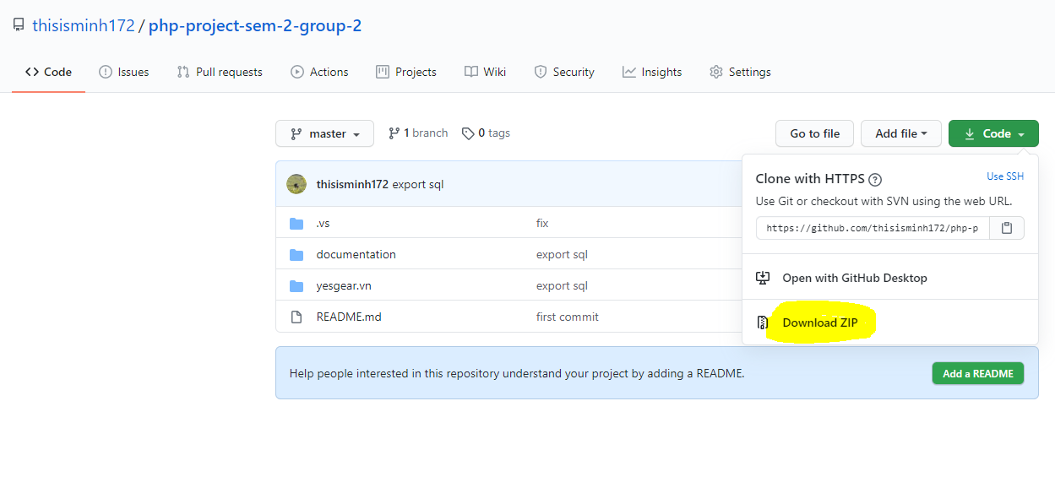

**Bước 4: Mở VS code, sau đó open folder yesgear.vn trong vs code**

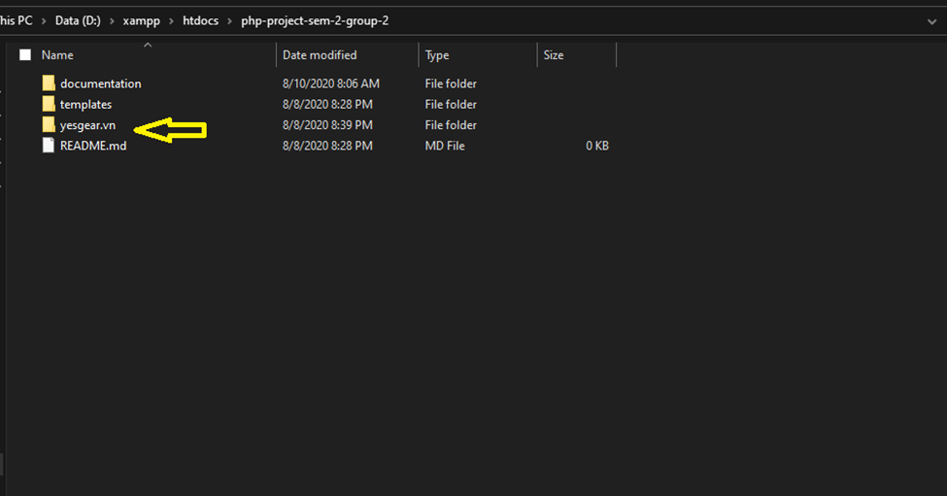

**Bước 5: Đổi tên file từ .env.example thành .env**

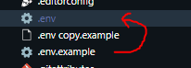

**Bước 6: Khởi động xampp**

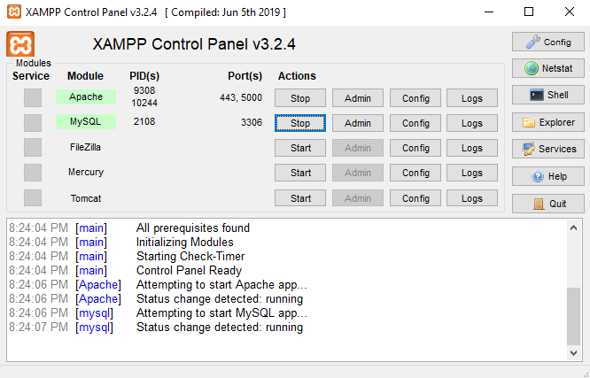

**Bước 7: Chạy lệnh composer install trên terminal từ thư mục yesgear.vn**



**Bước 8: Sau khi lệnh chạy hoàn tất mở trình duyệt Chrome vào đường link: localhost/phpMyAdmin**

**Bước 9: Tạo database tên yesgear.vn**

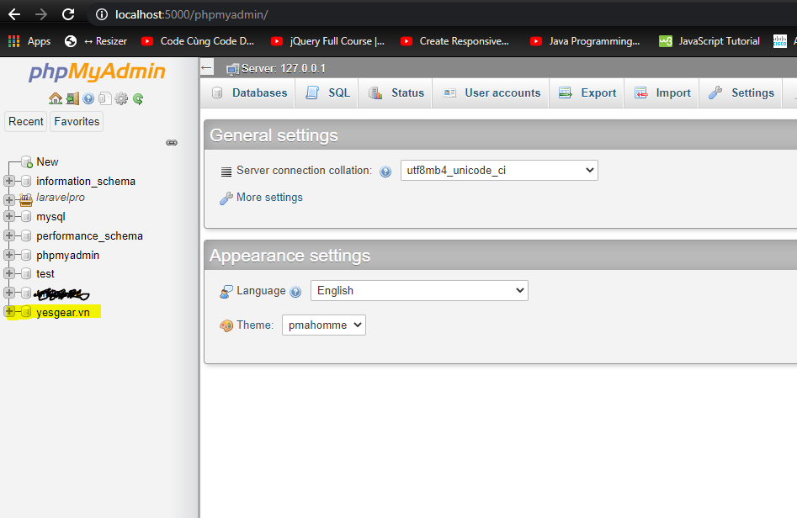

**Bước 10: import file yesgear_vn.sql vào yesgear.vn database**

**Bước 11: Mở trình duyệt chạy link:** [**http://localhost/php-project-sem-2-group-2/yesgear.vn/public/**](http://localhost/php-project-sem-2-group-2/yesgear.vn/public/)

